**计算机系统结构实验实验报告 Lab03**

姓名：叶增渝

学号：519030910168

日期：2021年04月06日

**目录**

1.实验概述 3

1.1 实验名称 3

1.2 实验目的 3

2.实验描述 3

2.1 主控制器单元模块 3

2.1.1Ctr模块描述 3

2.1.2 Ctr模块代码 5

2.1.3仿真激励代码 9

2.1.4仿真波形 11

2.1.5实验结论 11

2.2算术逻辑单元（ALU）控制器模块 11

2.2.1ALUCtr模块描述 11

2.2.2ALUCtr模块代码 13

2.2.5实验结论 15

2.3ALU模块 15

2.3.1ALU模块描述 15

2.3.2ALU模块代码 16

2.3.3ALU仿真激励代码 18

2.3.4仿真波形 19

2.3.5实验结论 19

3.实验心得与总结 19

4.参考资料 20

1.实验概述

1.1 实验名称  
简单的类 MIPS 单周期处理器部件实现 – 控制器，ALU

1.2 实验目的  
1.理解CPU控制器，ALU的原理  
2.主控制器 Ctr 的实现  
3.运算单元控制器 ALUCtr 的实现  
4.ALU的实现  
5.使用功能仿真

2.实验描述

# 2.1 主控制器单元模块

## 2.1.1Ctr模块描述

主控制器单元（Ctr）的输入为指令的 opCode字段，操作码经过 Ctr 的译码，给ALUCtr，Data Memory，Registers，Muxs等部件输出正确的控制信号

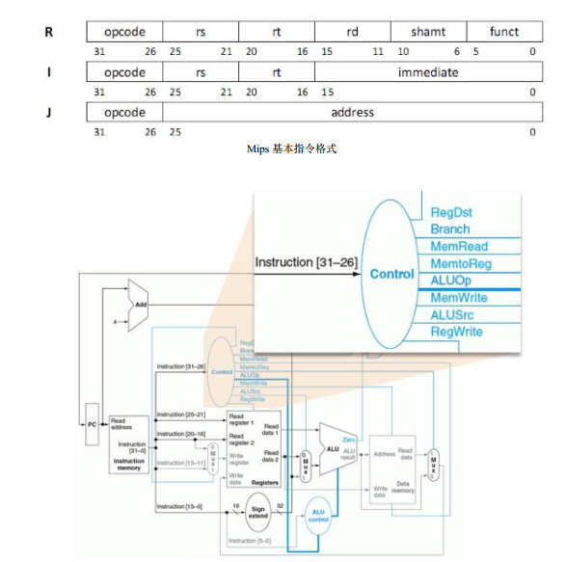

主控制模块的I/O定义

MIPS的指令是32位的，相当于一条指令的含义与操作细节完全由32个二进制数完全决定。对32位二进制数的不同划分使用，构成了不同的指令格式。

MIPS指令集有三种指令格式：R型指令，I型指令，J型指令，以下为各类型指令的具体编码方式

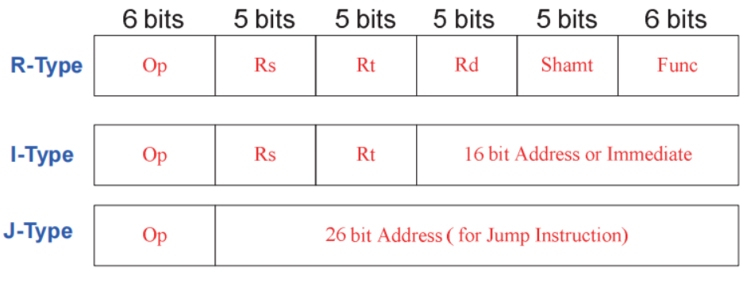

Mips指令基本格式

根据主模块的真值表（下图），可通过输入的opCode输出对应的控制信号

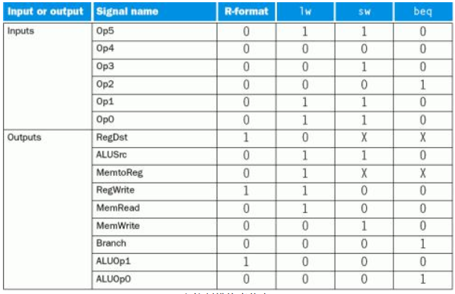

p.s.其中Jump指令编码是000010，Jump信号的输出当且仅当在Jump指令中输出为1，其余指令输出为0

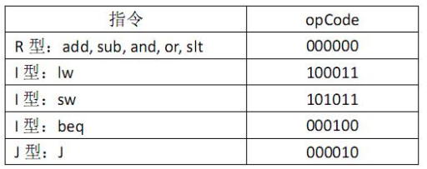

指令操作码

## 2.1.2 Ctr模块代码

design source file主要利用case语句将opCode的输入分解成上述5种形式，对应真值表中的各值对应输出信号

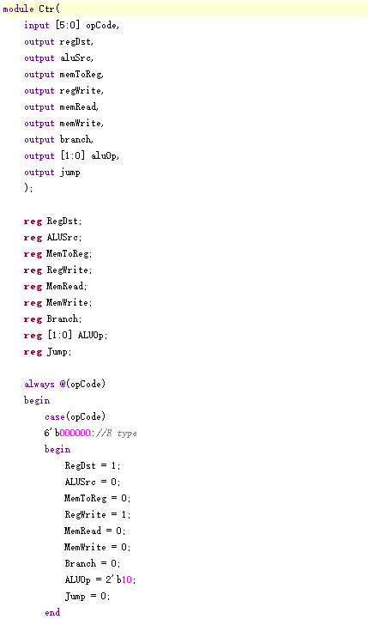

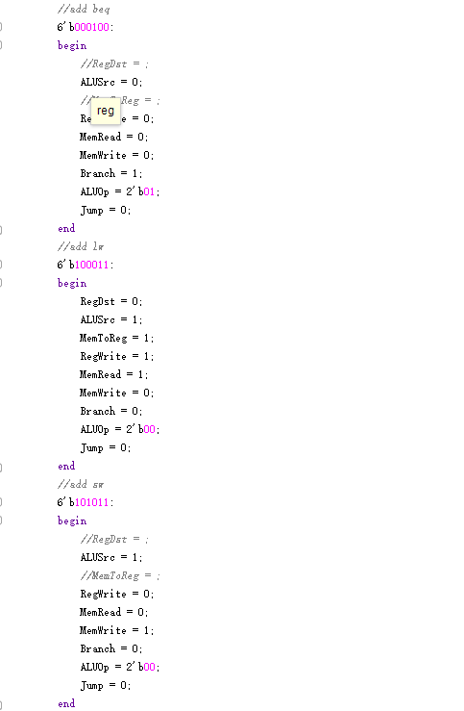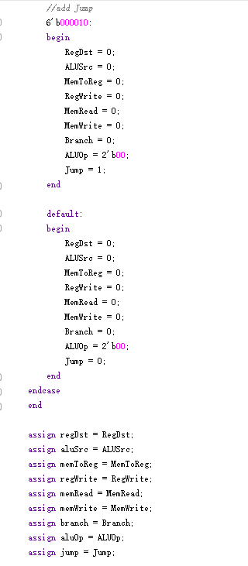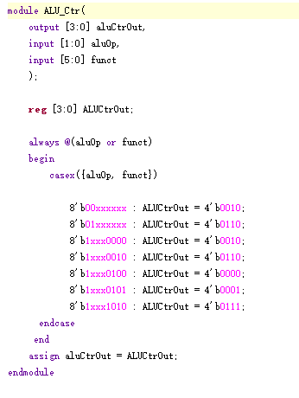

## 2.1.3仿真激励代码

激励文件主要通过每隔100ns更换输入来模拟总共5种指令操作码

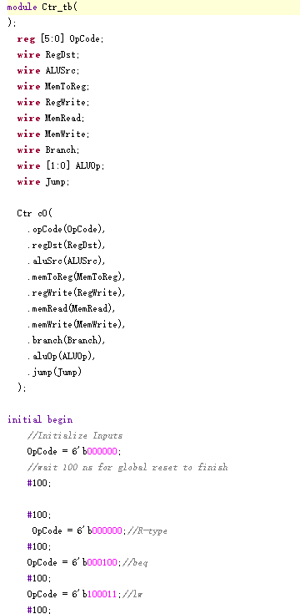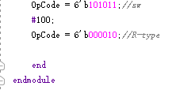

## 2.1.4仿真波形

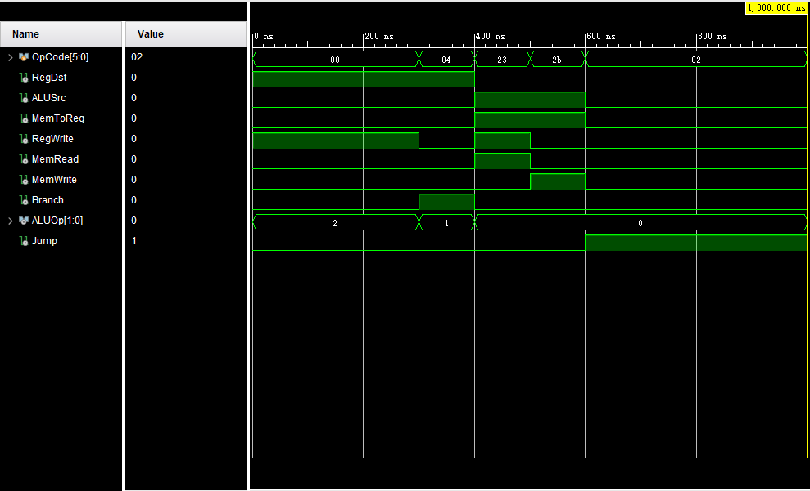

## 2.1.5实验结论

依次测试R型、beq、lw、sw、Jump指令，得到的仿真波形能完全对应Ctr模块真值表的要求，因此，我们能用使用Verilog编写程序，根据不同的输入opCode来输出对应的控制信号

# 2.2算术逻辑单元（ALU）控制器模块

## 2.2.1ALUCtr模块描述

ALU 的控制器模块 （ALUCtr） 是根据主控制器的 ALUOp 来判断指令类型。 根据指令的后6位Funct[5:0]区分R型指令。综合这两种输入， 控制ALU做正确的操作。

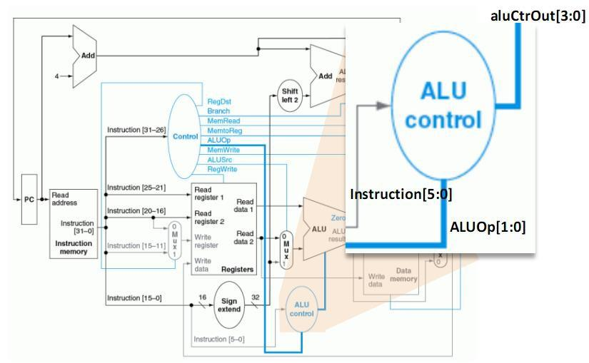

ALU控制模块

输入Funct、ALUOp与输出ALUctr的编码关系如下：

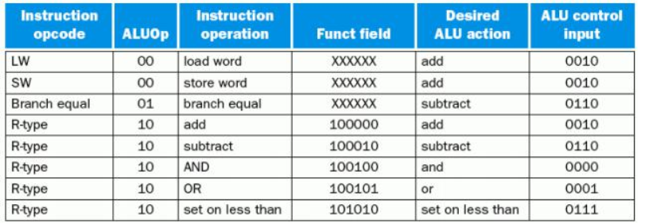

上表我们可以进一步转化为3个量之间的输入输出真值表

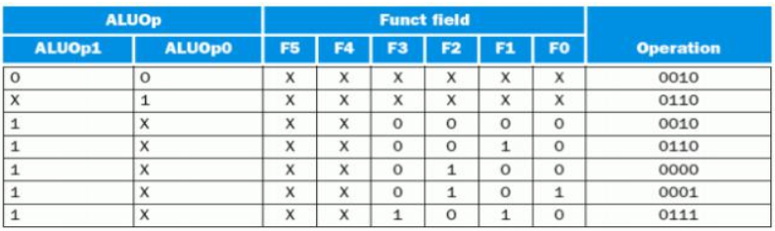

p.s.表中的x指代0或1均可，最后得到的输入不变，其中第二行ALUOp1中应为0，否则第二行输入与第三行输入有交叉，不符合定义

## 2.2.2ALUCtr模块代码

利用casex语句与{}位拼接运算符同时对ALUOp与Funct的各类情况进行分类，再按照真值表赋值



**2.2.3ALUCtr仿真激励代码**

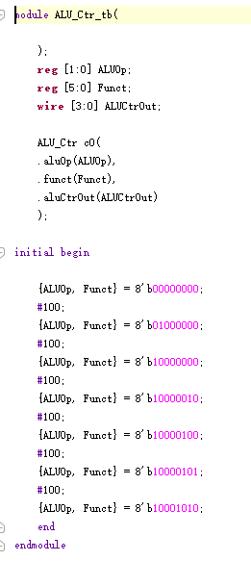

**2.2.4仿真波形**

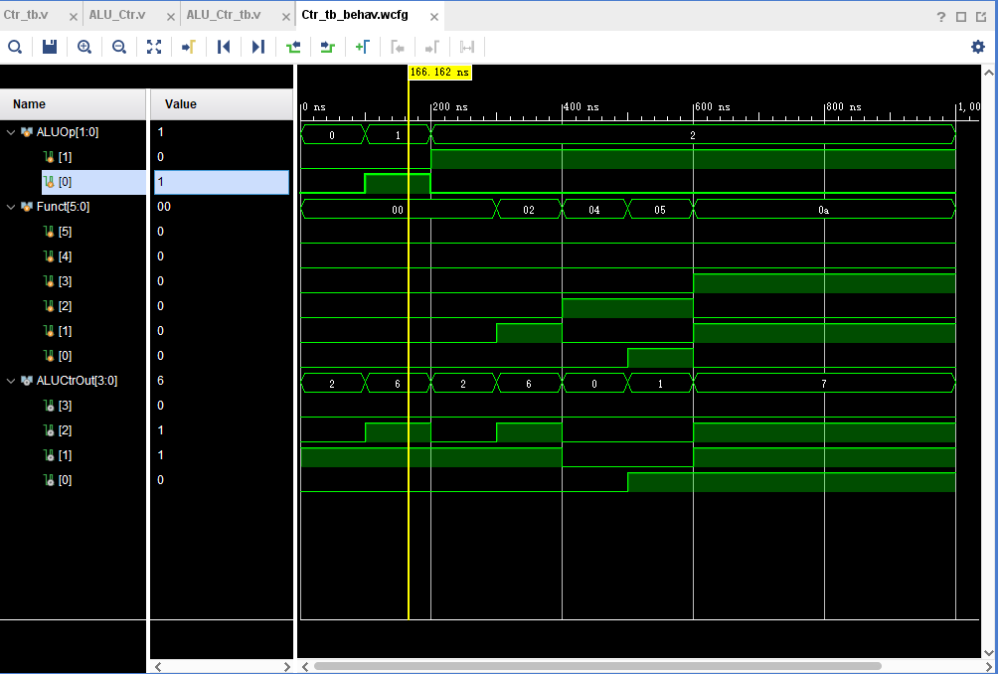

## 2.2.5实验结论

分别测试了LW、R-Type、SW、Beq的测试输入，所得仿真波形与真值表相一致，说明仿真能够根据不同的ALUOp和Funct信号，正确输出ALUCtr信号。

# 2.3ALU模块

## 2.3.1ALU模块描述

算术逻辑单元 ALU根据ALUCtr信号将两个输入执行对应的操作，ALURes 为输出结果。若做减法操作，当ALURes结果为0时，则Zero输出置为1。

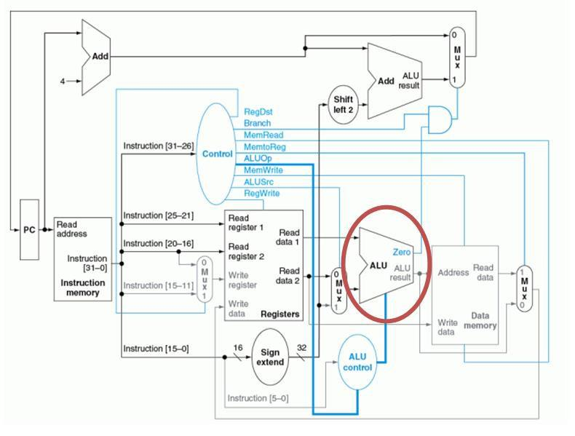

ALU模块示意图

输入ALUCtr与ALU的操作有如下对应关系

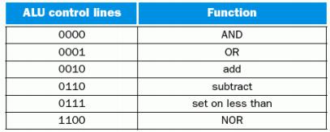

## 2.3.2ALU模块代码

由于情况多种，所以依然使用case语句对不同的输入对应输出，特别注意当计算结果为0时，zero的值应为1

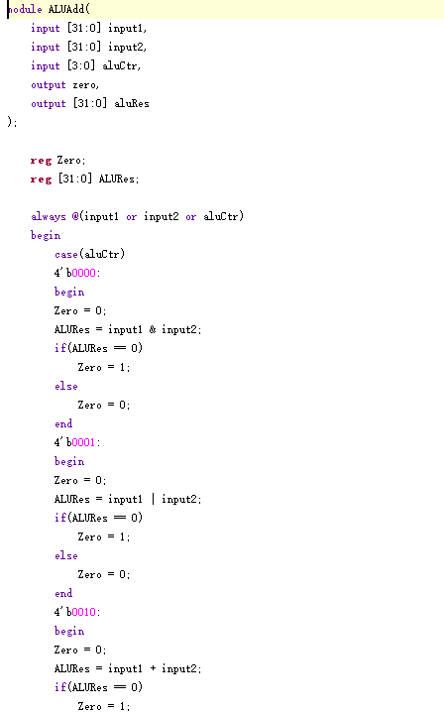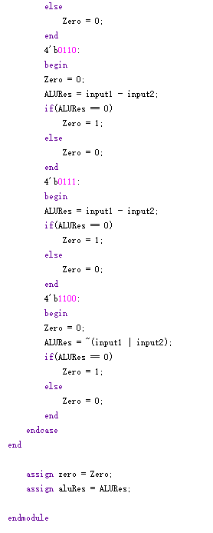

## 2.3.3ALU仿真激励代码

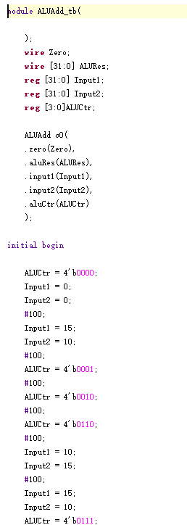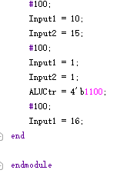

## 2.3.4仿真波形

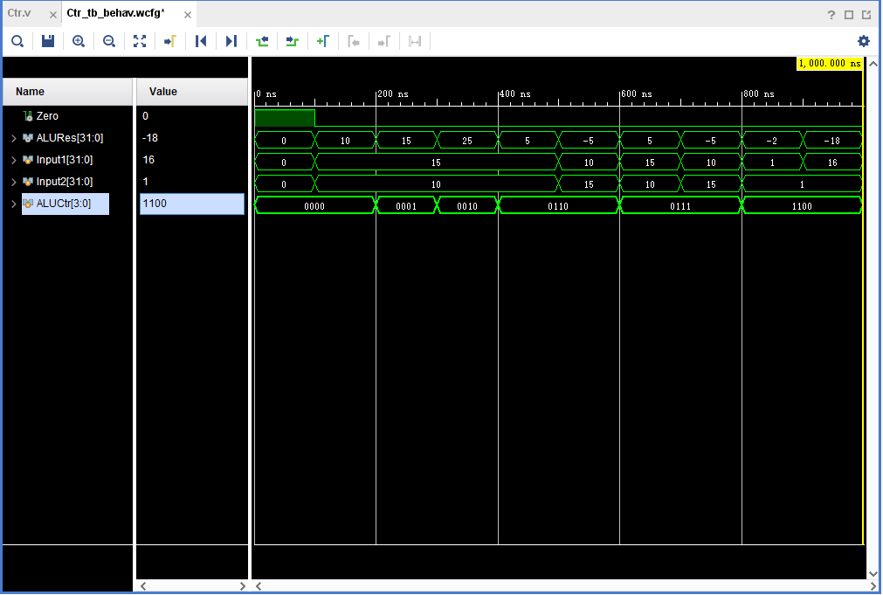

## 2.3.5实验结论

分别测试了AND、OR、add、substract、slt与NOR对应的ALUCtr与两个输入，波形的输出结果与真值表一一对应，所以仿真能根据ALUCtr正确地对两个输入数进行正确运算并将结果以zero和ALURes输出。

3.实验心得与总结

实验3并没有上板测试过程仅有模拟仿真，而且只需要根据输入分类输出即可，难度并不大。但是由于在此之前并没有接触过Verilog硬件描述语言，lab01与lab02是保姆式教学，我并没有真正了解如何用Verilog编写一个源文件与激励文件，但在这次实验中，我参考之前实验的代码，通过与同学讨论，网上搜索资料学会了基本的语法与各类注意事项。在最初看到实验指导书的示例代码时，我甚至认为module部分与下面reg的标识符大小写不同笑掉大牙了，结果发现是自己的大意，在激励文件中初始化时也有将数组设置为了一个数，导致输出波形有问题的情况也有发生。但不论如何，我顺利完成了这次实验，且在这次实验中不仅学到了Verilog的基本语法，也了解到了模块文件与激励文件编写的注意事项，算是收获良多，对之后的实验必然能起到很大的帮助作用。

当然，我们可以看到，这3个模块ALU、ALUCtr、Ctr当前只支持相应的9条指令，如果想要完成16条甚至31条MIPS指令，那么就必须考虑增加jr指令与有无符号扩展的控制信号，各类情况的case判断都需相应增加，同时，ALUOp需要从2位扩展至3bit才能控制各类不同的指令。

4.参考资料

2020计算机系统结构实验指导书-LAB03_M